Отчет
«Неделя начальных классов»
2018-2019 учебного года

Цели проведения мероприятий «Недели начальной школы»:
- развитие познавательной активности учащихся;
-формирование положительной мотивации к учению;
- вовлечение всех детей в процессе обучения и воспитания через занимательные формы проведения уроков и внеклассных мероприятий;
- формирование ответственности за порученное дело;
- воспитание нравственно – эстетического отношения к миру.
- создание условий для раскрытия способностей каждого ребенка, выявление одаренных детей;
- развитие умения работать коллективно

Неделя «Начальных классов» проводилась с целью развития познавательного интереса, индивидуальных, творческих и интеллектуальных способностей учащихся.
Каждый ребенок стал активным участником всех событий недели. Дети попробовали себя в разных ролях, испытали свои силы в различных видах деятельности. Рисовали, мастерили, фантазировали, выдвигали идеи и реализовывали их, инсценировали сказку .

Неделя открылась торжественной линейкой, на которой был дан старт «Неделе начальной школы». Первый день был очень насыщенным.Все ребята начальной школы приняли участие в конкурсе чтецов «Моя любимая мама!»

Победители были награждены грамотами. Ими стали:

Еще этот день -«Сказочный денек». Учащиеся 1классов инсценировали сказку В.Сутеева «Петух и Краски».(Классный руководитель Асатова Ф.Ф) .Они успели выступить перед малышами детского сада.

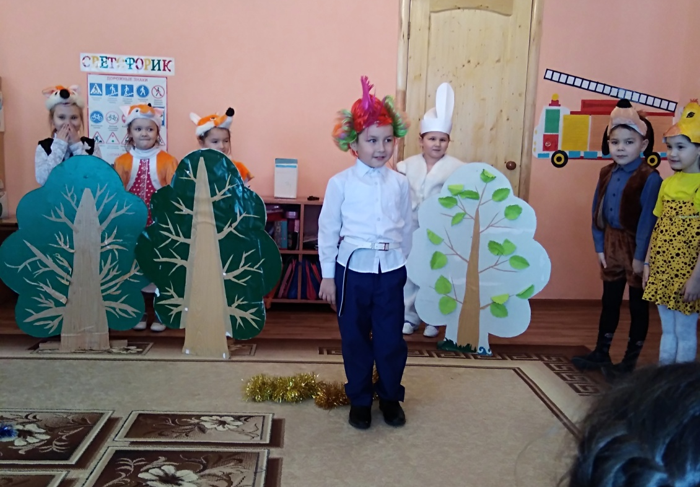

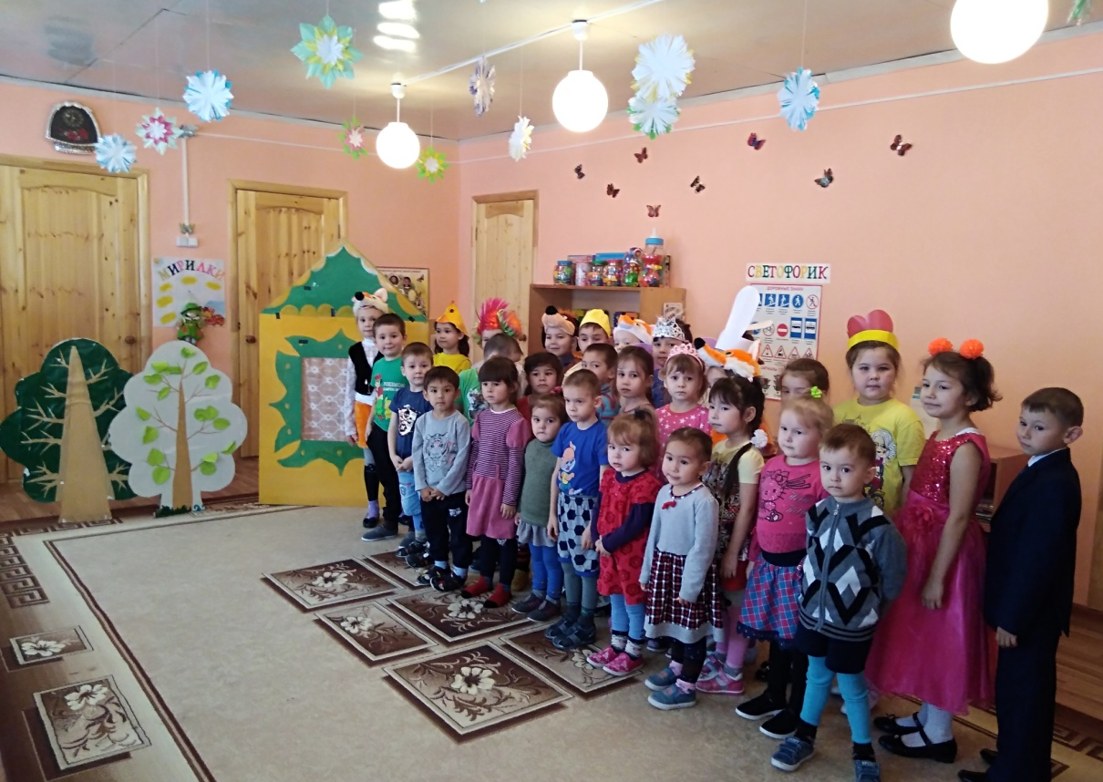

Второй день -Спортивно – оздоровительный день, посвященный «Всемирному дню ребенка»
Спортивное мероприятие «В здоровом теле - здоровый дух»,которая провела Мингараева И.Ш. никого не оставило равнодушным Обучающие 2-4 классов подготовили спортивное приветствие.
Соревновались 2 сборные команды «Смелые»и «Сильные». В программу праздника вошли разные виды эстафет, загадки и ответы на вопросы непосредственно касающиеся темы физической культуры и спорта. В конце мероприятия обеим командам вручили грамоты.

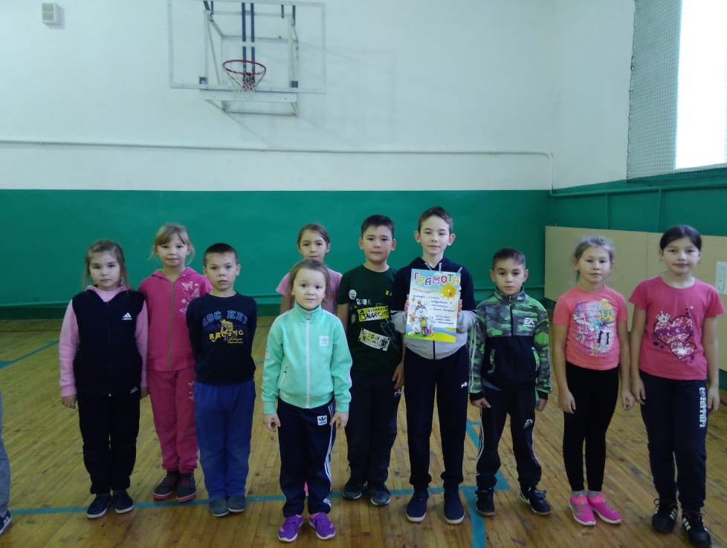

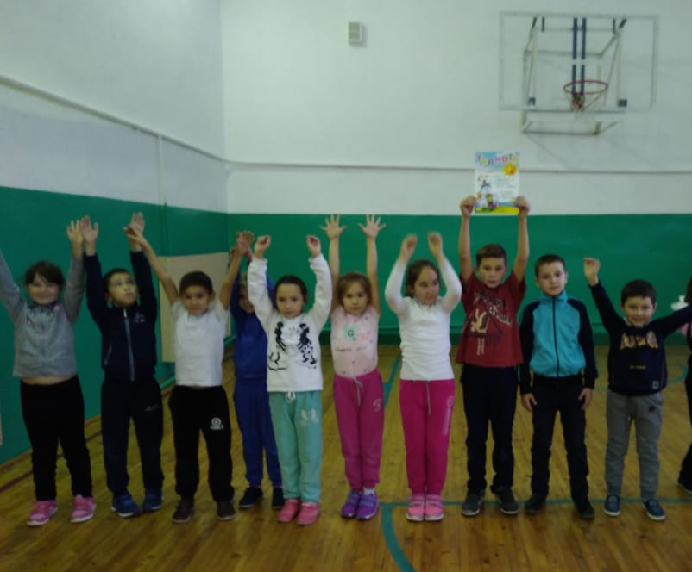

Третий день- «День наук»
В этот день во всех классах провели открытые уроки.
Математика 1класс . «Числовой отрезок»(Асатова Ф.Ф.)

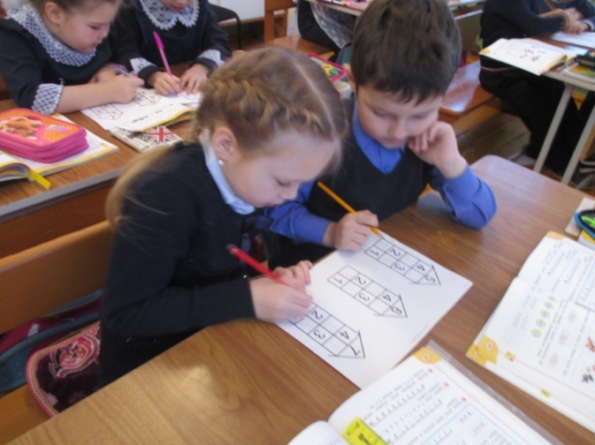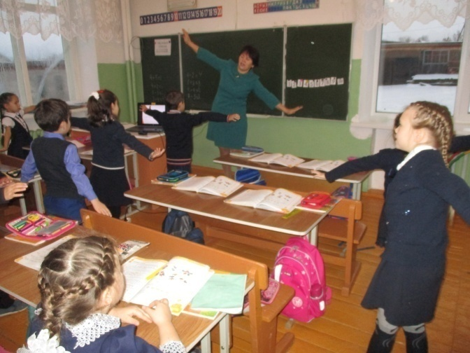

Математика 2класс. «Составление таблицы деления на 5»(Ильясова Л.Р.)

Литературное чтение 3класс. «Белая уточка»(русская народная сказка)*(Ситдикова Д.С.)

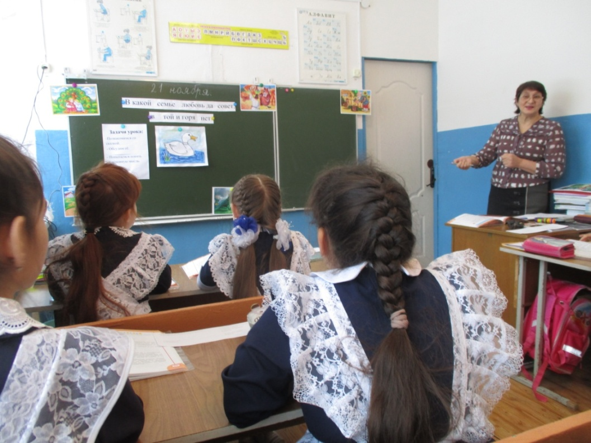

Открытый урок по ОРКСЭ «Счастье и смысл жизни»4класс.(Зарифьянова Г.Д)

Зарифьянова Г.Д. и Асатова Ф.Ф. организовали конкурсную программу «Веселая математика». Ребята участвовали в конкурсах, разгадывали ребусы, кроссворды.

В четвертый день Ситдикова.Д.С. и Ильясова Л.Р. провели открытое мероприятие
«Правила дорожные знать каждому положено»

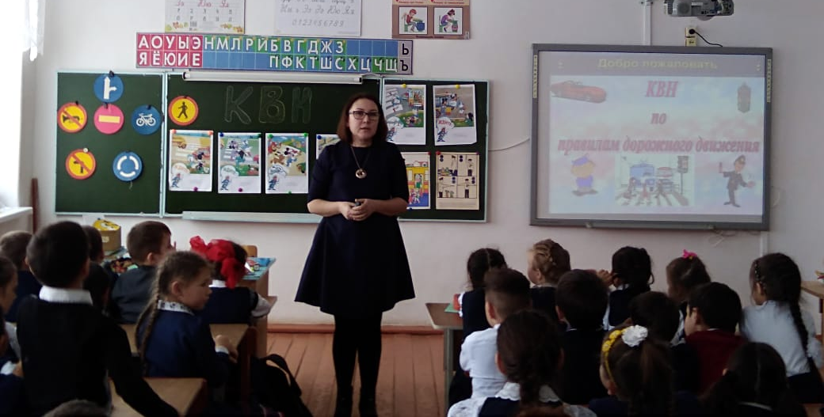

Ребята вспомнили правила дорожного движения, на примере практических упражнений объясняли как вести себя на улице, как переходить улицу, как должен вести себя велосипедист на проезжей части. 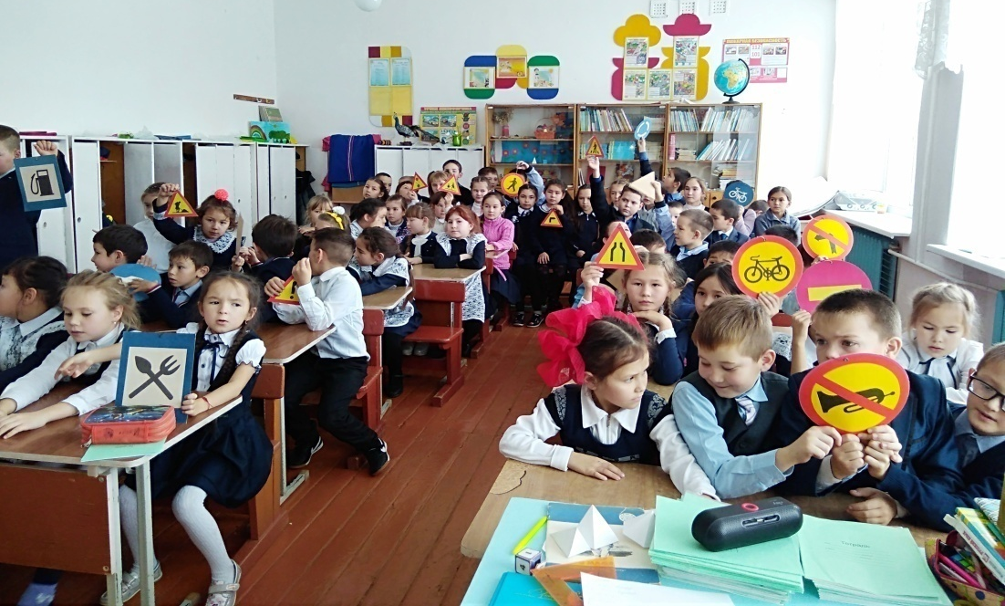

Пятый день« День культуры и искусств». Рахимьянова Э.Р.организовала выставку рисунков
«Моя мама –лучшая на свете». 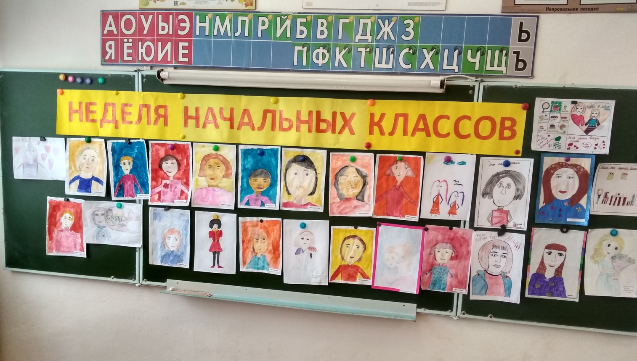

Победители
1место : Хуснуллина Лиана
2место: Мифтахова Айсылу

Участвовали в концерте «Материнское сердце - источник любви».
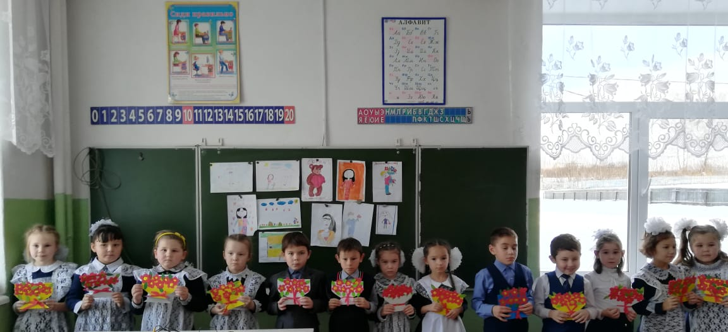

Танцевальный кружок «Лучики».Художественный руководитель Ильясова Л.Р.

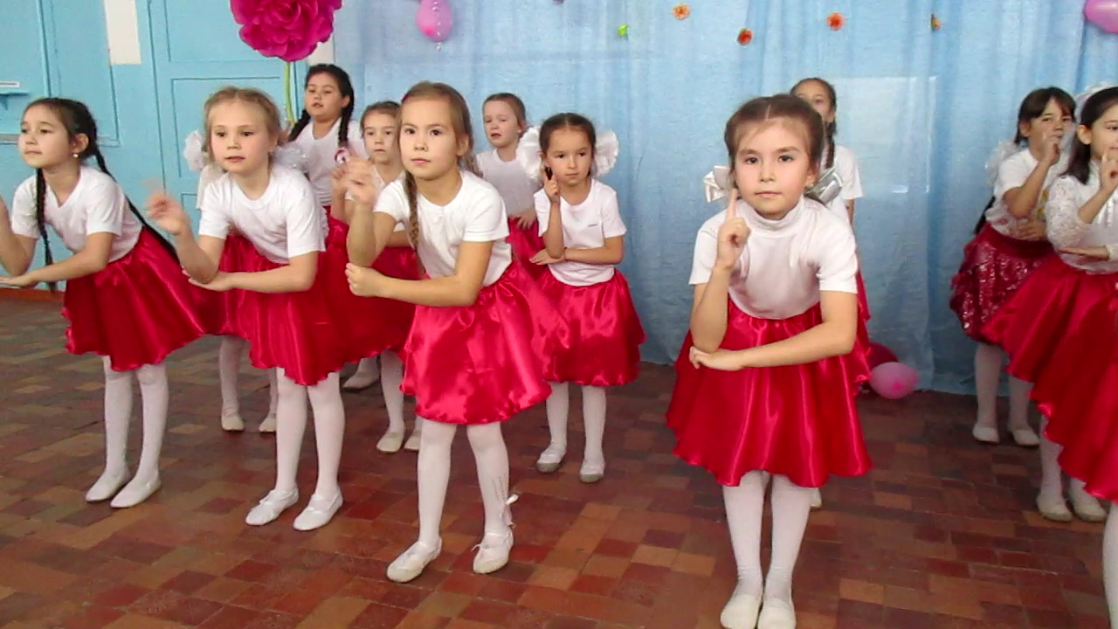

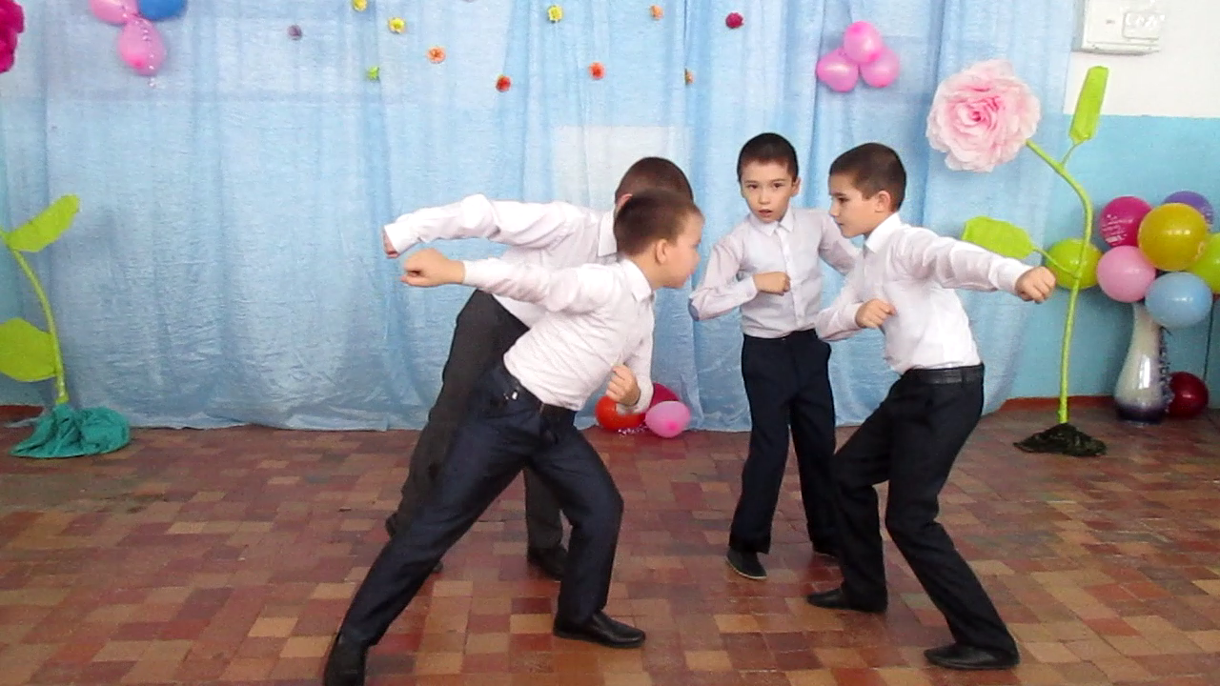

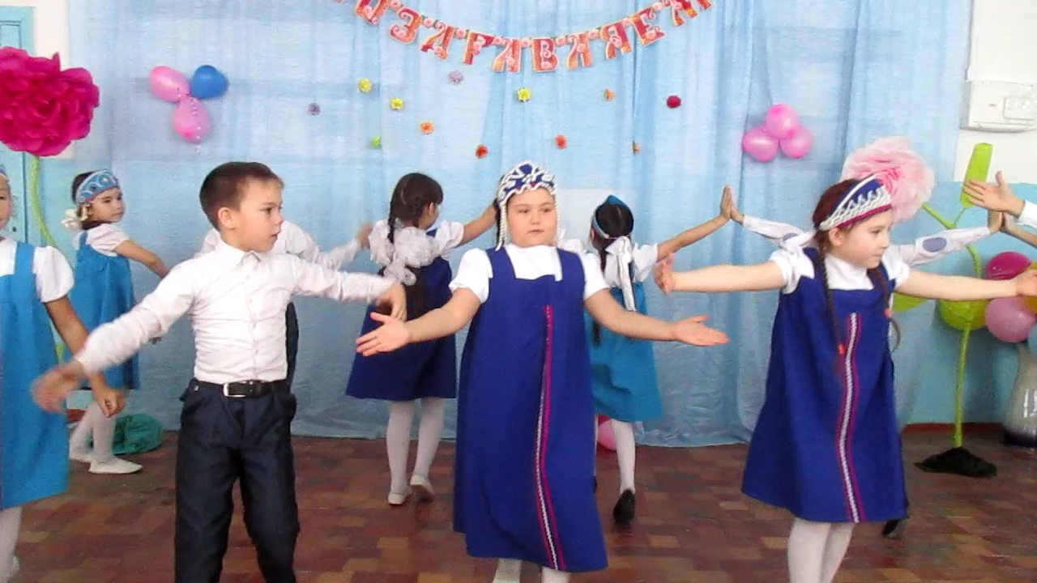

На торжественном закрытии недели начальных классов , на линейке, были подведены итоги. Были награждены все участники недели, отмечены победители.
Предметная неделя позволила школьникам познать себя, послужила развитию творческого мышления, умению делать умозаключения, воспитанию мотивации к учению. Неделя начальных классов прошла дружно и вовлекла в работу всех учеников.

